1 ЦЕЛЬ РАБОТЫ
1.1 Ознакомиться с устройством и электрооборудованием фрезерного станка и со схемой управления.
2 ПОРЯДОК ВЫПОЛНЕНИЯ РАБОТЫ
2.1 Ознакомиться с устройством фрезерного станка и назначением отдельных его элементов.
2.2 Ознакомиться с электрооборудованием и электрической схемой управления.
2.3 Составить отчет по работе.
3 ОПИСАНИЕ ЛАБОРАТОРНОЙ УСТАНОВКИ
Ознакомление с устройством фрезерного станка следует проводить непосредственно на фрезерном станке. Если его не окажется в лаборатории, то можно воспользоваться станком в механической мастерской техникума, где фрезерный станок, очевидно, имеется. Однако с устройством фрезерного станка можно ознакомить учащихся по паспорту станка, чертежам-плакатам, там и другим материалам, которые должны быть при проведении практических занятий.
Знакомство с электрооборудованием фрезерного станка любого типа необходимо проводить также непосредственно на станке, предварительно учащиеся должны ознакомиться с электрической схемой управления станка, а затем на месте найти каждый элемент электрооборудования.
При проведении практического занятия необходимо иметь набор аппаратуры управления и защиты, а также электроизмерительные приборы, чтобы иметь возможность собрать электрическую схему управления фрезерного станка на лабораторном столе, по схеме, которая будет выдана в качестве задания от руководителя занятия. Должны быть плакаты с изображением кинематических цепей движения на станке.
4 КРАТКИЕ ТЕОРЕТИЧЕСКИЕ СВЕДЕНИЯ
Фрезерные станки предназначаются для горизонтального и вертикального фрезерования различных изделий цилиндрическими, дисковыми и фасонными фрезами. Используются станки для выполнения самых различных paбот, в частности в инструментальных и экспериментальных цехах при изготовлении приспособлений, штампов, пуансонов, пресс-форм и разных инструментов. Различают следующие группы фрезерных станков: универсальные общего назначения, к которым относятся горизонтально-фрезерные, вертикально-фрезерные и продольно-фрезерные станки, и специализированные — шпоночно-фрезерные, шлице-фрезерные и т. п.
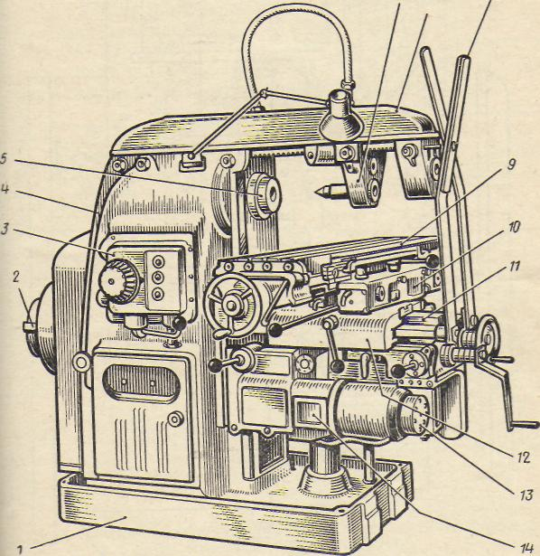
На рис.1.1 приведен общий вид универсального горизонтального - фрезерного станка. На фундаментной плите 1 установлена станина 4, внутри которой размещается механизм главного движения с приводом от электродвигателя 2 и коробка скоростей 3. В вертикальных направляющих станины смонтирована консоль 11. На горизонтальных направляющих консоли установлены поперечные салазки 12 и поворотная плита 10. В направляющих плиты 10 помещен продольный стол 9. Деталь, установленная на столе, может получить подачу в трех направлениях. Привод подачи осуществляется от электродвигателя 13 и коробки подачи 14. Он размещается внутри консоли 11. Фрезерные патроны вставляются в гнездо шпинделя 5. Хобот 7 расположен в верхней части станины 4. В направляющих хобота установлена подвеска 6. На хоботе закреплены две поддержки 8.

Рис. 1.1 Общий вид универсального горизонтального - фрезерного станка
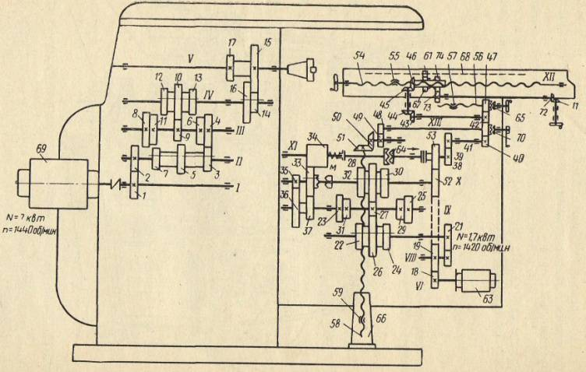
На рис.1.2 приведена кинематическая схема универсального горизонтально-фрезерного станка. Привод главного движения от ветродвигателя передается на вал I и через зубчатую передачу 1 -2 передается валу II, а далее через одну из трех пар колес 3—4, 5 - 6 или 7—8 — валу III. От вала III одна из передач 9—10, 11—12 или 4—13 приводит в движение вал IV, а далее с помощью передачи 14—15 или 16—17 — шпиндель и вал V. Привод механизма подачи осуществляется от электродвигателя. Передачи 18—19 и 20—21 вращают вал VIII, а далее через зубчатые колеса 22—23, 24—25 или 26 - 27 вращение передается валу IX; через зубчатые колеса 27—28, 29 - 30 или 31—32 — валу X. От вала X на вал XI движение передается через пару колес 33—34 или 35—36, 37—33 и 33—34. Муфта M служит для получения быстрого вращения вала XI
Рис. 1.2. Кинематическая схема универсального горизонтально – фрезерного станка модели 5М82
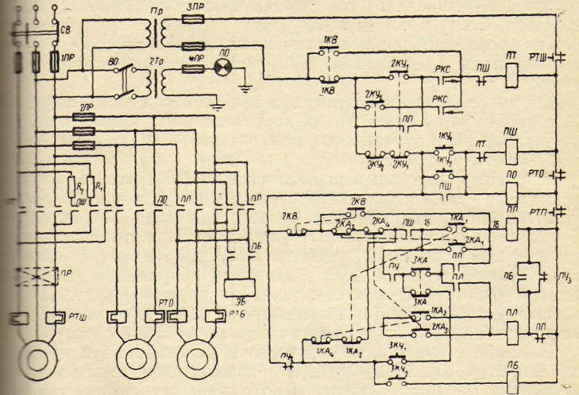
Подача стола осуществляется с помощью винтовых механизмов: продольная — парой 54—55; поперечная — 56—57; вертикальная 58 — 59. Цепь продольной подачи соединяет вал XI с ходовым винтом 54. Цепь вертикальной подачи включает в себя зубчатые колеса 38 - 39, 40—41, 48—49 и 50—51. Для включения и выключения подач служат муфты 62, 65 и 70.
На рис.1.3 приведена электрическая схема управления универсальным горизонтально-фрезерным станком. Электропривод шпинделя осуществляется от трехфазного асинхронного электродвигателя с короткозамкнутым ротором мощностью 7 квт (ДШ) типа АОФ-52-4.
Электропривод механизма подач — от асинхронного трехфазного короткозамкнутого электродвигателя мощностью 1,7 квт (ДП) типа АОФ-41-4. Электродвигатель привода насоса охлаждения (ДО) мощностью 0,125 квт типа ПА-22.
Рис. 1.3. Электрическая схема управления универсальным горизонтально – фрезерным станком модели 6М82
Цепь управления выполнена при напряжении 127 в. Ее питание осуществляется от понижающего трансформатора 1ТР, местное освещение станка производится от отдельного понижающего трансформатора при напряжении 36 в. Защита от коротких замыканий осуществляется предохранителями, а от перегрузок — тепловыми реле РТШ, РТО и РТП.
Электродвигатель привода подачи ДП включается от двух специальных командоаппаратов 1КА и 2КА. Эти аппараты своими рукоятками механически связаны с кулачковыми муфтами для подач. Напряжение на схему подается сетевым выключателем СВ.
Переключателем ПР, имеющим три положения (влево, вправо и выключено), устанавливается определенное направление вращения шпинделя. Следует иметь в виду, что установка переключателя должна производиться при выключенном электродвигателе, так как переключатель предназначен для включения при отсутствии нагрузки.
Для выполнения автоматических циклов стола схема имеет переключатель управления ПУ на два положения. Схема работая при управлении от рукоятки или от кулачков.
Описание работы схемы при управлении от рукоятки. Реверсивным переключателем ПР (рис. 1.3) устанавливается необходимое направление вращения шпинделя. Чтобы пустить в ход электродвигатель привода шпинделя ДШ, необходимо нажать на одну из кнопок 1КУ₁ или 1КУ₂. При этом замыкается цепь катушки магнитного пускателя ПШ, срабатывают его контакты и к статору двигателя ДШ подводится напряжение. Двигатель начинает работать. Одновременно получает питание катушка магнитного пускателя ПО и срабатывают его контакты, включающие электродвигатель привода насоса охлаждения ДО в работу.
Движение стола вправо или влево включается переключателями 1К₁, 2KA₁ или 1КА₃, 2КА₃. Необходимо, чтобы переключатель управления ПУ был поставлен в положение «отключено управление от кулачков».
Включение фрикционной муфты, переключающей механизм движения стола на другую кинематическую цепочку, производится электромагнитом ЭБ. Цепь катушки магнитного пускателя электромагнита ПБ замыкается воздействием на одну из кнопок ЗКУ₁ или ЗКУ₂ При срабатывании электромагнита ЭБ происходит быстрый ход стола.
Переводом рукоятки переключателя (командоаппарата) 1КА в нейтральное положение размыкается цепь катушек ПП (движение вправо) или ПЛ (движение влево) и останавливается (выключается) электродвигатель привода подачи. Управление поперечным и вертикальным ходами производится переключателем (командоаппаратом) 2КА; управление аналогично управлению продольным ходом стола. Включение быстрого хода стола, консоли или салазок
возможно и тогда, когда электродвигатель привода шпинделя работать не будет. Для этого необходимо предварительно поставить реверсивный переключатель шпинделя ПР в нулевое положение, нажать кнопку 1КУ₁ или 1КУ₂ и включить в требуемое направление подачу, а затем для осуществления быстрого хода нажать на кнопку ЗКУ.
Описание работы схемы при управлении от кулачков. Для перехода схемы на автоматическое управление привода стола следует установить переключатель ПУ в положение «включено управление от кулачков».
Для автоматической работы стола при движении «вправо быстро» необходимо убедиться, что переключатель (командоаппарат) 3КА находится во включенном состоянии. Если его контакты не будут замкнуты, то надо повернуть втулку-звездочку с восемью выступами, находящуюся на одном валу с рукояткой командоаппарата 1КА, при этом командоаппарат ЗКА займет положение, при котором его контакт замкнется и обеспечит включение цепи катушек магнитных пускателей «подача вправо ПП» и пускателя «быстро ПБ — подача стола будет происходить вправо быстро. Отключение быстрого хода произойдет тогда, когда откидной кулачок повернет втулку на один выступ, при этом контакты командоаппарата разомкнутся и отключат катушку пускателя быстро ПБ, стол будет продолжать двигаться вправо со скоростью рабочей подачи.
Чтобы изменить направление движения стола из правого положения рабочей подачи на быстрый ход влево, необходимо, чтобы выступ в кулачке перевел бы рукоятку командоаппарата 1КА из правого положения в левое. При этом цепь питания катушки пускателя подача вправо ПП продолжает быть замкнутой. Затем откидной кулачок, входящий в комплект специального реверсирующего кулачка, производит поворот втулки, и происходит срабатывание контактов командоаппарата ЗКА. Цепь питания катушки пускателя ПП разрывается и включается цепь катушки пускателя ПЛ. Одновременно размыкающим контактом командоаппарата ЗКА включается цепь катушки пускателя ПБ, срабатывает электромагнит, и стол начинает двигаться быстро влево. Остановка левого хода стола происходит при переводе кулачком рукоятки командоаппарата 1КА в нейтральное положение. Схема предусматривает блокировку:
- одновременного включения рукояток командоаппаратов 1КА и 2КА;
- одновременного включения поперечной и вертикальной подач при установке переключателя управления в положение «включено управление от кулачков»;
3) включения продольной подачи стола при неустановившейся
в рабочее положение рукоятки переключения скоростей подач;
- управления кнопкой ЗКУ при установке переключателя ПУ в положение «включено управление от кулачка»;
- пуска реверсивного пускателя при прилипании основного якоря.
Схемой предусматривается осуществление торможения электродвигателя привода шпинделя ДШ методом противовключения с помощью контактов реле контроля скорости РКС и магнитного пускателя ПТ.
5 МЕТОДИЧЕСКИЕ УКАЗАНИЯ
Ознакомление с устройством и назначением отдельных элементов фрезерного станка производится непосредственно на станке или по паспортам станков, плакатам, альбомам, каталогам. Необходимо проследить, каким образом передается движение от электропривода (электродвигателя) к шпинделю и механизмам подачи и движения стола, т. е. ознакомиться с кинематическими цепями движения отдельных органов станка.
Изучение электрооборудования станка рекомендуется начать с разбора схемы управления. Выяснить назначение каждого элемента схемы и его расположение на станке. Каждый элемент главной цепи и цепи управления представляет собой отдельные части электрооборудования станка.
Весьма полезно иметь набор аппаратов управления, защиты и блокировки, таких, как магнитные пускатели, автоматы, переключатели, командоаппараты и конечные выключатели с тем, чтобы выполнить схему в натуре и опробовать ее в действии.
По занятию составляется отчет по форме, указанной в приложении 1.
6 КОНТРОЛЬНЫЕ ВОПРОСЫ
6.1 Какие работы производятся на фрезерном станке?
6.2 Какими средствами достигается регулирование скорости вращения шпинделя?
6.3 Какие блокировки предусматривает электрическая схема управления, рассмотренная на занятии?
6.4 Для какой цели в схеме управления электродвигателя привода шпинделя включены реле контроля скорости (см. рис. 1.3)?

